Πατήστε την λέξη Lyman
Καταγράψτε σε ποια στιβάδα καταλήγει πάντα το ηλεκτρόνιο
………………………………………………………………………………………………………………………………………………
Πατήστε την λέξη Balmer
Καταγράψτε σε ποια στιβάδα καταλήγει πάντα το ηλεκτρόνιο.
………………………………………………………………………………………………………………………………………………

Κατόπιν πατήστε την λέξη Paschen
Καταγράψτε σε πια στιβάδα καταλήγει το ηλεκτρόνιο
………………………………………………………………………………………………………………………………………………

Ποια μετάπτωση έχει την μεγαλύτερη διαφορά ενέργειας η 2 1, η 4 2 ή η 53; Υπολογίστε μαθηματικά την διαφορά ενέργειας στις 3 περιπτώσεις.
………………………………………………………………………………………………………………………………………………
………………………………………………………………………………………………………………………………………………
………………………………………………………………………………………………………………………………………………

Χρησιμοποιώντας τον τύπο Ε [Ε _{τελ} – Ε _{αρχ}] =hν υπολογίστε την συχνότητα της εκπεμπόμενης ακτινοβολίας στις 3 παραπάνω μεταπτώσεις.
………………………………………………………………………………………………………………………………………………
………………………………………………………………………………………………………………………………………………
………………………………………………………………………………………………………………………………………………
Χρησιμοποιώντας τον την θεμελιώδη εξίσωση της κυματικής c=λν, όπου c=3 10 ⁸ m/s, υπολογίστε το μήκος κύματος της εκπεμπόμενης ακτινοβολίας για τις παραπάνω μεταπτώσεις.
………………………………………………………………………………………………………………………………………………
………………………………………………………………………………………………………………………………………………
………………………………………………………………………………………………………………………………………………
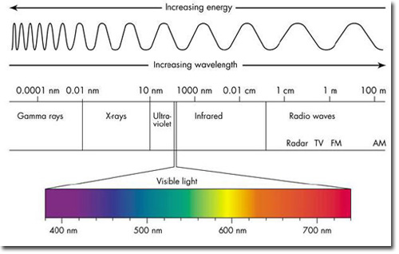
Με βάση την παραπάνω εικόνα πια από τις εκπεμπόμενες ακτινοβολίες ανήκει στην ορατή με γυμνό μάτι περιοχή του ηλεκτρομαγνητικού φάσματος και σε ποιες περιοχές οι άλλες δύο;
………………………………………………………………………………………………………………………………………………
………………………………………………………………………………………………………………………………………………
………………………………………………………………………………………………………………………………………………

